SZCZĘŚĆ BOŻE
Witam Was bardzo serdecznie
W najbliższą niedzielę mamy Niedzielę Miłosierdzia Bożego i dzisiejszy temat będzie o osobie, która dostała od Jezusa ważną misję związaną z miłosierdziem.
Celem katechezy jest:
- Poznanie historii życia i posłannictwa św. Faustyny.
- Pogłębienie wiary w Boże miłosierdzie.
Temat: Św. Faustyna – apostołka Bożego Miłosierdzia.
Pan Jezus wybrał św. Faustynę Kowalską, polską siostrę zakonną,
i powierzył jej misję głoszenia Bożego miłosierdzia. Jej zadaniem było przypomnieć prawdę o miłosierdziu Boga oraz głosić ją światu z nową mocą przez świadectwo życia i słowa oraz przez modlitwę.
Obejrzyjcie film o św. Faustynie - link poniżej, dla sprawdzenia swojej wiedzy odpowiedzcie na pytania z Quizu a na koniec pomódlcie się Koronką do Bożego Miłosierdzia. W niedzielę zachęcam do obejrzenia filmu w TV: „Faustyna” na podstawie Dzienniczka siostry Faustyny.
Film o św. Faustynie (8:20)
https://www.youtube.com/watch?v=A5i_yUN-5yk
Quiz (10 pytań):
https://samequizy.pl/sprawdz-ile-wiesz-o-milosierdziu-bozym-i-sw-siostrze-faustynie/
Koronka do Bożego Miłosierdzia (8:34)
https://www.youtube.com/watch?v=VXID-YtxbbU

Wielkim czcicielem Miłosierdzia Bożego był bł. Jan Paweł II, który konsekrował, tzn. poświęcił wspaniałą świątynię w Łagiewnikach. Jan Paweł II pragnął, aby z tego miejsca rozchodziło się orędzie miłosiernej miłości Boga.

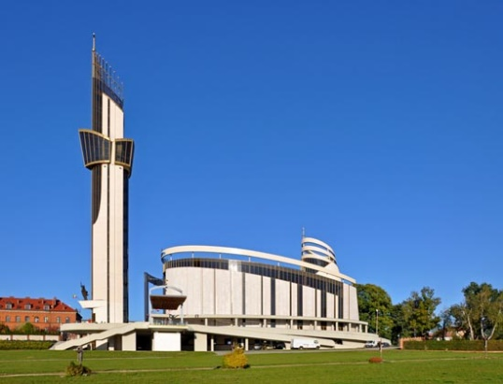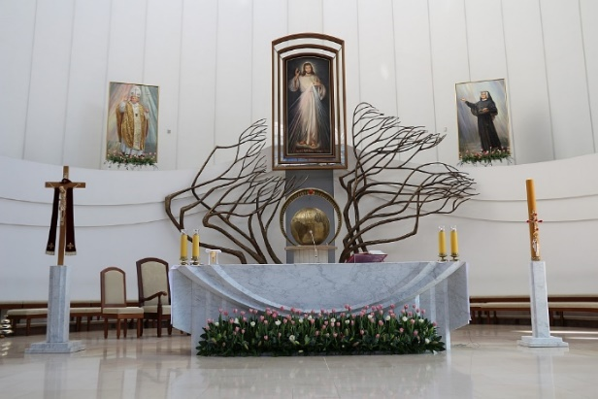

Do zeszytu zapiszcie:
Temat: Św. Faustyna – apostołka Bożego Miłosierdzia.
oraz notatkę wybranym kolorem:
„JEZU, UFAM TOBIE”

Przypominam o przesłaniu na mojego maila wcześniej poleconych przeze mnie zadań: wojewodkam@o2.pl

Serdecznie Was pozdrawiam
Szczęść Boże

Kto ma ochotę (piosenka zaczyna się od 0:50):
https://www.youtube.com/watch?v=Sss51QduLZg
Z nieba woła nas jakaś dziewczyna - Faustyna
Bo na zegarze wybiła już trzecia godzina - godzina
O miłosierdziu Bożym nam przypomina - Faustyna
Stań na chwilę modlitwę z nami zaczynaj - zaczynaj

2x Jezu Ufam Tobie, bardziej niż Sobie
Jezu Ufam Tobie!

2x W Ciebie wierze ufam Tobie
Ufam Tobie bardziej , bardziej niż sobie

Dlaczego płaczesz i kwaśna jest Twoja mina - jak cytryna
Bo Bóg o tobie przecież nie zapomina - nie zapomina
O miłosierdziu Bożym nam przypomina - Faustyna
Stań na chwilę modlitwę z nami zaczynaj - zaczynaj

2x Jezu Ufam Tobie, bardziej niż sobie
Jezu Ufam Tobie!

2xW Ciebie wierze ufam Tobie
Ufam Tobie bardziej, bardziej niż sobie

2x I choćby grzechy były najgorsze a świat ogarnęły - wielkie ciemności
Ja jednak Jezu Tobie zaufam, bo nic nie jest większe - od Twojej miłości

